1 декабря - Всемирный день борьбы со СПИДом
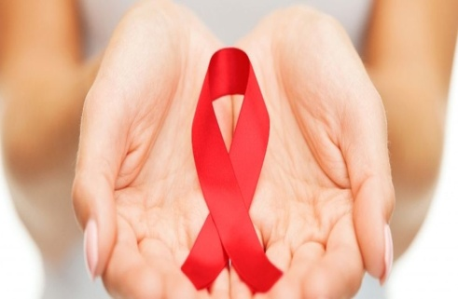
Ежегодно 1 декабря празднуется Всемирный День борьбы со СПИДом. Идея проводить День борьбы со СПИДом принадлежит сотрудникам Всемирной организации здравоохранения (ВОЗ) Джеймсу Буннону и Томасу Неттеру. Предложение было озвучено в 1987 году, а вступило в силу в 1988.
Изначально 1 декабря особое внимание уделялось именно работе с молодежью и подрастающим поколением. Но, поскольку заболевание распространялось по всему миру с астрономической скоростью, было принято решение доводить максимум информации до представителей всех возрастов. Ведь, как показали многочисленные исследования, далеко не все взрослые имеют точное представление о СПИДе и мерах его профилактики.
В 1996 году для борьбы со СПИДом была организована Организации Объединённых Наций по ВИЧ/СПИД (ЮНЭЙДС), которой было доверено координирование и планирование этой особой даты. Представительство данной организации есть и в России.
В День борьбы со СПИДом 1 декабря организуются тематические семинары, лекции, всевозможные акции и выставки, задача которых - донести обществу всю глобальность и серьезность проблемы. Посетив данные мероприятия, вы узнаете всю правду и мифы о болезни, путях ее передачи и что самое важное – профилактике.
Особое место в этот день занимает просветительная работа в учебных заведениях. Специалисты предоставляют молодому поколению максимум информации о заболевании, делая акцент на обязательном использовании качественных контрацептивных средств. Учащиеся привлекаются к изготовлению тематических стенгазет, плакатов, презентаций.
Ко Всемирному Дню Борьбы со СПИДом на телевидении транслируют посвященные этой глобальной проблеме всего человечества телевизионные передачи, документальные фильмы, ток-шоу. Активное участие в борьбе с чумой 20-21 в. принимают звезды шоу-бизнеса и медийные личности. На тему СПИДа снимаются музыкальные клипы, ролики, акцентирующие внимание на проблеме. Многими благотворительными фондами регулярно выделяются гранды на научно-исследовательскую деятельность, направленную на поиск новых эффективных мер по борьбе со СПИДом. На конференциях ученые делятся между собой ценным опытом и новыми прогрессивными открытиями.
Символом борьбы со СПИДом стала красная ленточка, которую сегодня можно увидеть на всех информационных носителях, связанных с болезнью. Атрибут понимания и поддержки всех больных СПИДом появился в 1991 году по эскизу художника из Америки Франка Мура. Он предположил, что красная ленточка сможет стать символом борьбы с заболеванием и озвучил свою идею группе «Visual AIDS», состоящей из профессиональных деятелей искусства.
Идея художника была одобрена и на 45-й церемонии «Tony Awards», прошедшей 2 июня 2000 г. красная ленточка, внешне напоминающая перевернутую английскую букву «V», стала официальным символом борьбы со СПИДом. Все присутствующие на мероприятии надели этот памятный атрибут, запустив всемирную акцию памяти и противостояния. Лаконичная красная ленточка очень быстро заслужила свою популярность, носят ее не только 1 декабря, но и на всех мероприятиях, где актуальна тема СПИДа.

